中国职业技术教育学会
职教培联字〔2017〕5号

关于举办“职业院校互联网+时代精品在线开放课程建设与设计制作研修班”的通知

各职业院校、各有关单位：
为贯彻落实《教育部关于加强高等学校在线开放课程建设应用与管理的意见》精神,拓展教学时空，增强教学吸引力，扩大优质教育资源共享，提高教师教学能力、业务水平和综合素养，迎接2017年1000门国家级及省市级精品在线开放课程的评审,我部拟举办“职业院校互联网+时代精品在线开放课程建设与设计制作高级研修班”，具体事宜通知如下：
一、主要内容
1．精品在线开放课程建设的内涵、课程的整体规划设计。
2．精品在线开放课程的建设方略、建设步骤与建设框架。
3．教学活动设计-作业-讨论-测试-拓展。
4．知识点与技能点的划分。
5. 教学视频设计与教学视频制作。
6. 课堂教学策略创新及如何上好一堂课。
7. 翻转课堂教学模式解析及应用。
8. 教学做一体化教学与考评。
9. 教学团队建设及教师必备的职业素质。
10.精品在线开放课程的操作方法及各个流程。
11.精品在线开放课程开发、设计及制作相关的资源等。

二、拟请专家
全国微课教学比赛评审专家，在线开放课程建设制作实战培训专家、教授，职业技术教育领域多年从事职业教育研究人员，国家示范校有深入研究的专家、学者现场指导并答疑。
三、参加对象
1．各地各级教育行政主管部门职教处负责人，各教育科研机构的职业教育科研人员、领导等。
2．各职业院校（技工院校）校长、教学副院(校)长，办公室主任，教务处、督导处领导，教师发展中心、现代教育技术中心、网络中心及教学资源库建设负责人；各专业系主任，专业带头人及骨干教师等。
四、时间地点
2017年3月23日—3月27日，杭州市
五、培训费用
培训费：1980元/人，食宿统一安排，费用自理。
六、培训证书
培训班结束颁发培训证书，培训课时计入继续教育学时。
七、报名方法及注意事项
1．本次培训由北京东方长天文化发展有限公司承办。培训班具体安排见开班前一周下发的《报到通知》。
报名电话：010-57112427 报名邮箱：66808387@163.com
联系人：王进 18610359871 游利嫦18201655169
2.中国职教学会培训交流部联系人：王文槿 董成仁 王悦
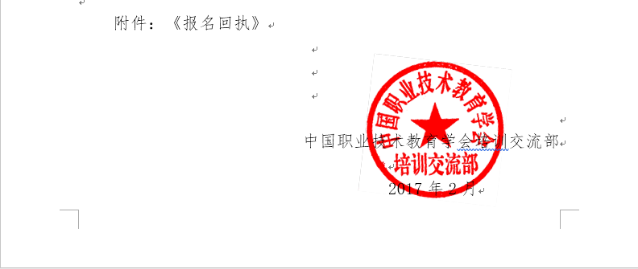

拟课程安排表
报到时间 | 2017年3月23日早9：00至22：00
研修内容 |  |  |  |  |  | 具体时间 |  | 拟出席领导或专家
第一日（3月24日）
开班仪式 |  |  |  | 9：00-9：15
1．精品在线开放课程建设的内涵、课程的整体规划设计、建设方略、步骤与框架。  2． 知识点与技能点的划分。 |  |  |  | 9：15-12：00 |  |  |  | 陈强  国家精品课程负责人、浙江省教学成果一等奖负责人  国家精品课程和国家精品资源共享课评审专家
午餐及休息（12：00-14：00）
3. 课堂教学策略创新及如何上好一堂课。  4. 教学做一体化教学与考评。  5. 教学团队建设及教师必备的职业素质。 |  |  | 14：00-17：00 |  |  |  |  | 陈强  国家精品课程负责人、浙江省教学成果一等奖负责人  国家精品课程和国家精品资源共享课评审专家
第二日（3月25日）
1.学习focusky软件工具的应用技巧；Videoscribe软件教学；学习思维导图工具的应用技巧。 |  | 9：00-12：00 |  |  |  |  | 刘万辉  全国高校微课教学比赛高职高专组评审专家，在线开放课程建设及“微课”教学制作实战培训专家教授。
午餐及休息（12：00-14：00）
2.交流知识点拆分表；讨论模式选择与进度表；制作相关课件。 |  | 14：00-17：00 |  |  |  |  | 刘万辉  全国高校微课教学比赛高职高专组评审专家，在线开放课程建设及“微课”教学制作实战培训专家教授。
第三日（3月26日）
3.精品PPT模板的制作与应用；.PPT中的字体使用技巧；PPT中的多媒体的应用；PPT动画高级应用；讲授Photoshop软件的使用；优芽情景动画制作方法讲授 |  |  |  |  | 9：00-12：00 |  |  | 刘万辉  全国高校微课教学比赛高职高专组评审专家，在线开放课程建设及“微课”教学制作实战培训专家教授。
午餐及休息（12：00-14：00）
4.录屏软件的各种方法与技巧；讲授各种微课制作方式；讲授几款提高课堂授课效率的软件使用方法。 |  |  |  |  | 14：00-17：00 |  |  | 刘万辉  全国高校微课教学比赛高职高专组评审专家，在线开放课程建设及“微课”教学制作实战培训专家教授。
第四日（3月27日）与会老师自由交流及会议结束
讲座专家及内容会按与会老师要求做微调，以实际会议安排为准

报名回执表(精品在线开放课程)
单位名称
单位地址 |  |  |  | 邮 编
姓 名 | 性 别 | 职 务 | 电 话 | 手 机 | QQ或电子信箱 | 备注
会务组：经研究我单位派下列同志参加培训班

